2021年度研究調査実施報告書

『株式会社コミュニティセンター様』
～報告書～

桜美林大学 ビジネスマネジメント学群
坂田ゼミ
４年 岩松陽香
４年 北沢知愛
４年 田中優亜
３年 植草真菜
３年 鈴木佑香

目次

- はじめに

- 具体案
2.1 元気高齢者による介護案

2.2 健康維持プログラム

2.3 デジタル支援サービス企業との提携

- 総括

- 参考文献

- はじめに
今回私たちは、貴社からの課題にあった①未来の管理人の姿、②分譲マンションの居住者目線で考える居住者が求める新サービスの２つに沿ったご提案をする。貴社の強みは充実したスタッフへの教育制度、そして定期的な体力測定会を開催されていることもあり、貴社のシニアスタッフは健康状態が良い点にある。この強みを活かし、１つ目の提案は①の未来の管理人の姿に関して、２つ目の提案は②の居住者の求める新サービスに関して提案する。また３つ目の提案だが、近年シニア世代のデジタルデバイド（注）が課題であるとされている。貴社に依頼するマンションには一人暮らしである高齢者が多くいると伺った。その高齢者に対して貴社のスタッフがサポートをすることで、デジタルデバイスに悩む高齢者を助けることができるのではないかと考えたため、提案の１つとして加える。
（注）「デジタルデバイド」：インターネットやパソコンなどの情報通信技術を利用できる者と、利用できない者との間に生じる格差。

2.具体案

2.1 元気高齢者による介護
▸ご提案の概要
コミュニティセンター様への新サービス案として「元気高齢者による介護」を提案する。
少子高齢化が急速に進む日本では介護職員の不足が深刻な問題となっている。厚生労働省が発表した「介護人材にかかる需要推計」によると2025年には約38万人の介護人材が不足すると言われている。介護人材はAIにもとって代わることができない仕事で、今後需要の高まっていく仕事である。そこで貴社のシニアスタッフの新たな活躍の場として、介護事業所にシニアスタッフを派遣する新サービスについて以下で詳細を記述する。

▸目的
元気高齢者の新たな活躍の場の創出と不足する介護人材の確保による社会貢献が目的である。貴社が行うべき理由は、３つある。
1つ目はマンション管理業務で培ってきたノウハウが活かせるということだ。マンションの管理員業務・コンシェルジュを通して行ってきたコミュニケーションスキルや清掃業務を介護の仕事でも活かすことが出来ると考えた。2つ目は貴社のシニア人材は同年代の高齢者と比べて比較して明らかに健康状態にあることだ。介護職はマンション管理業務と比較すると少々ハードワークであると考えている。だが貴社の健康なシニアスタッフであれば十分に介護の業務を行えるだろう。3つ目は充実した巡回指導体制によって身についた「気づき」を活かして介護を受ける人の変化に気づくことが出来るという点だ。介護を受ける高齢者と年齢も近いため、心を通じ合わせることが出来ると考えた。

▸介護業界の現状
日本では高齢者人口の増加を受けて介護業界の市場規模はここ十数年で大きく増加している。国立社会保障・人口研究所の予測によれば、2040年まで高齢者は増加し続けると考えられている。高齢者人口の増加に伴って要介護認定を受ける高齢者の数も増加し、介護業界に対する需要の高まりが顕著に見られるのが現状である。また、要介護認定者が増加したことによって厚生労働省の割く介護保険総費用も増加し続けている。2000年には4兆円程度であった介護保険総費用は、2017年時点で10兆円を超えている。SMBC企業調査部の調べによると、2025年までにこの額は15兆円を超えると予測されている。
そんな介護業界の課題の1つとして挙げられるのが深刻な人手不足である。2025年には団塊の世代がすべて75歳以上の後期高齢者となる。そうした中で厚生労働省が発表した「介護人材にかかる需要推計」によると2025年度には全国で約253万人の介護人材が必要となるということが分かった。それに対して2025年の供給予測は215万人で約38万人の乖離がある。【図１】また、都道府県別に2025年における介護人材の不足数（需要数－現状を投影した供給数）を見ると東京都、大阪府、千葉県、神奈川県、兵庫県などで介護人材不足が著しい。【図２】都市部では他の仕事も多く、介護人材の確保は今後も難渋した問題である。
以上のように介護業界は今後需要が高まっていく業界であるにもかかわらず、深刻な人手不足に陥っていることが分かる。

【図１】厚生労働省「介護人材にかかる需要推計」
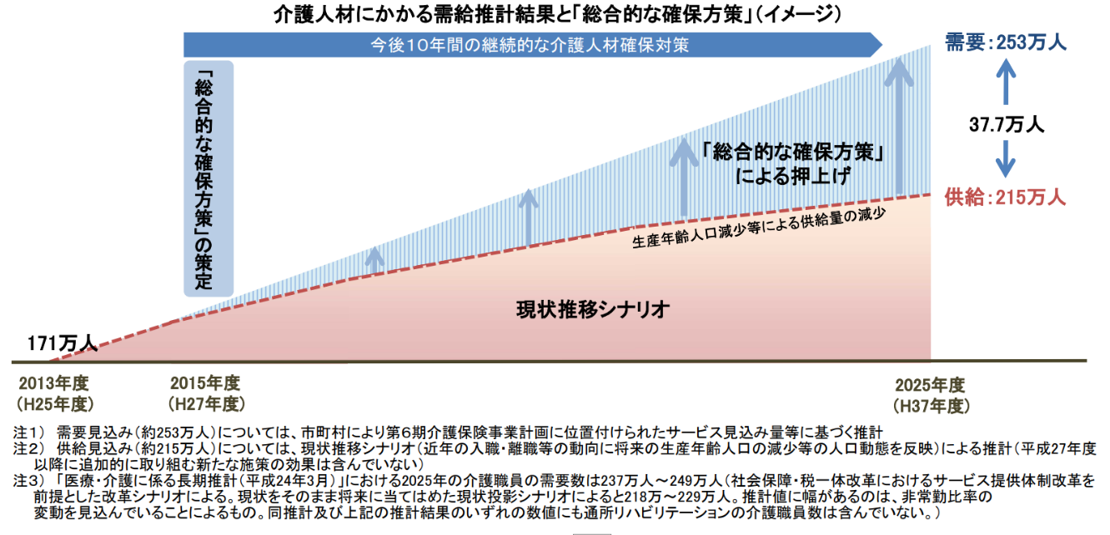

【図２】2025年に介護人材が不足する都道府県トップ10
都道府県 | 不足人数 | 不足率
①東京都 | 3万4665人 | 15.6％
②大阪府 | 3万4495人 | 16.6％
③千葉県 | 2万8336人 | 25.9％
④神奈川県 | 2万1140人 | 12.1％
⑤兵庫県 | 2万552人 | 18.8％
⑥北海道 | 1万9541人 | 16.8％
⑦埼玉県 | 1万6024人 | 13.8％
⑧愛知県 | 1万1330人 | 9.0％
⑨京都府 | 1万1113人 | 20.7％
⑩福島県 | 1万777人 | 25.9％

▸高齢者による介護の実例
厚生労働省が発表した「福祉・介護人材確保対策」によると福祉人材確保に向けた取り組みの1つとして「定年後の元気高齢者（アクティブシニア）」が潜在的人材として挙げられている。実際に三重県が行った元気高齢者による「介護助手」モデル事業がある。【図３】60～75歳をターゲットとし、「介護助手」人材づくり事業の事前説明会を新聞の折り込みチラシで宣伝した結果、たった1回で会場定員いっぱいの参加となった。
この事業の狙いは3つある。1つ目は「介護人材の確保」である。地域の元気高齢者を「介護助手」として導入することで介護の担い手が増えることや、介護職の労働環境が整備されることで介護職を専門職かすることが可能となり、若者が憧れる職業にするのももくてきである。2つ目は「高齢者の就労先」である。住み慣れた地域の中で、自分に合った時間に働ける新たな高齢者の就労先ができ、年金の足しにもなる。3つ目は「介護予防」である。働きながら介護のことが学べ、介護現場を知ることで1番の「介護予防」になる。

【図３】三重県が行った元気高齢者「介護助手」モデル事業のチラシ

▸介護助手とは
介護専門職の助手や補助として現場で働く人の仕事で、資格が必要ではない職種である。介護事業者が不足する未来に備え、国家資格を持つ「介護福祉士」などにはより専門的に介護業務に専念してもらい、部屋の整備などの簡単な仕事を「介護助手」が行う。
介護現場で働く人の総数を確保するために厚生労働省が積極的に導入を進めている。

▸高齢者が介護助手として働いた感想
実際に三重県が行った元気高齢者「介護助手」として働いた高齢者の感想がある。

・入浴準備など手伝いながらいろいろな利用者さんとお話しできることがとても楽しい。
・シーツ交換ばかりで腰や手首が痛くて辞めたくなった。（固定化・マンネリ化）
・介護職員さんと一緒に働けることがとても良い。若い職員さんから、「いつも助かります。」と感謝の言葉で、私も役に立っていると感じられる。
・75歳になってまだ自分が働けるとは思ってもいなかった。人生に張り合いができた。自分から何かしてやろうと思うと楽しみ。
・70歳といえども。「まだまだやれる」と自信がついた。少しずつ体も鍛えこれからの社会を支えたいと思うようになった。
・78歳、社会に出て再び「働ける」ということの充実感を感じる。いつのまにか体調も良くなり、ここに働きにくることで元気をもらえる。

以上のように多くの高齢者が「介護助手」の仕事に充実感、やりがいを持ち、仕事に取り組めていることが分かる。

▸ビジネスモデル
上記の介護業界の現状と三重県が行った元気高齢者「介護助手」モデル事業を例にとり、貴社のシニアスタッフの新たな活躍の場としての「シニアスタッフを介護事業所に派遣する」ということのビジネスモデルについてご提案する。

①派遣先
介護の仕事が必要とされている場所である老人ホーム、訪問介護サービス、サービス付き高齢者住宅、デイサービス、老人保健施設へその施設にマッチするシニアスタッフを派遣する。

②事業イメージ
貴社がシニアスタッフを派遣し、介護事業所から派遣料を得る。

③介護の仕事の分類
シニアスタッフが行う介護の仕事は3種類に分類する。分類の方法としてはシニアスタッフの資格の有無、年齢、体力、興味などの適正を貴社が判断し振り分け、研修を行う。

【Aクラス】
一定程度の専門的知識・技術・経験を要する比較的高度な業務
（認知症の方見守り、話し相手、趣味活動のお手伝いなど）

【Bクラス】
短期間の研修で習得可能な専門的知識・技術が必要となる業務
（衣類の準備、水分補給、入浴準備、シーツ交換、食器洗浄など）

【Cクラス】
マニュアル化・パターン化が容易で、専門的知識・技術がほとんどない方でも行える業務
（食事の下膳、ベッドメイキング、車いすの整備、居室の清掃など）

④コミュニティセンターが行うこと
シニアスタッフが「介護助手」になるために資格は必要ないが、より質の高い介護助手のシニアスタッフを派遣するために介護の基礎が分かるような研修を行う必要がある。介護現場では様々なことが起きる。介護の基盤となる知識を持っているかどうかでは対処の仕方が違ってくる。

【具体的な研修内容（三重県の事例）】
・介護現場の現状・介護保険制度について
・気を付けたいシニア世代の病気について
・認知症サポーター養成講座
・介護体験講話
・日常でも生かせる介護技術とコミュニケーション
・介護職員のモラル
・認知症にならないための介護予防
・介護職場での就労に向けて
・職場体験
・交流会

2.2 健康維持プログラム

▸ご提案の概要
未来の管理人の姿として、「健康維持プログラム」を提案する。コンシェルジュ業務において求められているものは、コミュニケーションを通したサービスであると中間発表の際に伺った。管理人が研修をし、定期的に健康意識を高めるセミナー、プログラムを実施することで日常的にコミュニケーションを図ることが可能となり、管理人として、住民の変化、状態をみることができると考える。

▸ターゲット
管理人と同世代、中高年、年配の方

▸目的
管理人として更なる住民とのコミュニケーションの向上。セミナーなどを通して、気軽に話せる雰囲気づくりをすすめ、健康や体のことについて相談できるようにし、健康維持を図る。

▸社会背景
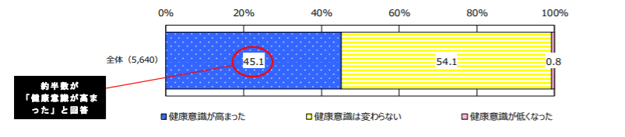
明治安田生命が2020年に20～79歳の既婚男女5640人に行った「健康」に関するアンケートの結果、ステイホーム・コロナ禍を機に「健康への意識が高まった」と約半数が回答している。
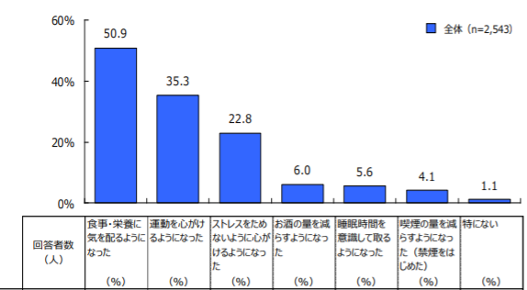
「具体的にどのような健康意識が高まったか」のトップ3では1位の「食事・栄養に気を配るようになった」（50.9％）に次いで「運動を心掛けるようになった」（35.9％）、「ストレスをためないように心掛けるようになった」（22.8％）という結果となった。上記の通りコロナ禍の影響を受け、健康への意識が高まり運動を心掛ける人が増えている。
また、認知症・介護についての関連性である。
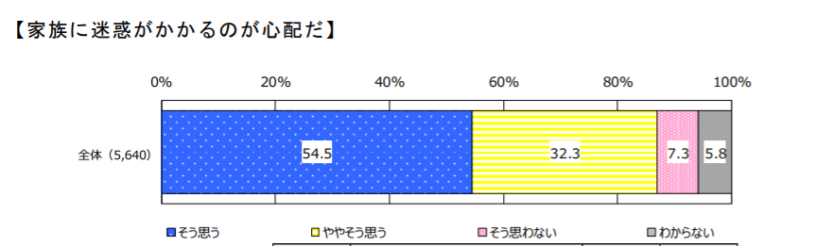
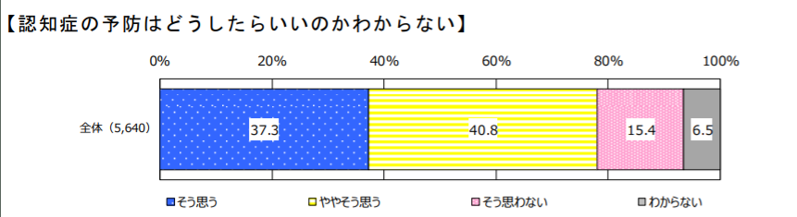
明治安田生命のアンケート結果から、認知症・介護について「家族に迷惑が掛かるのが心配だ」（86.8％）、「認知症の予防はどうしたらいいのかわからない」（78.1％）など回答しており、多くの人が不安を感じている。
超高齢化社会の日本では2025年、高齢者の約5人に1人が認知症になると言われている。近年、認知症の予防には「運動」が重要といわれており、適度な運動は体の脳神経の機能を改善し認知症予防に役立つことが分かっている。認知症の発症率と運動の関連性を調べた研究は数多く存在するが、その多くで「高齢者の運動や身体活動は、認知機能の低下や認知症発症予防に効果的」という結果が得られている。
2001年に海外で行われた研究を一例に挙げると、認知症を発症していない高齢者4,615人を5年間追跡調査した結果、「運動量の多いグループ（歩行より強度の高い運動を週3回以上行った）」は「運動量の少ないグループ（歩行以下の運動を週3回以下の頻度でしか行っていない）」より、軽度認知障がいやアルツハイマー型認知症、その他全ての認知症の発症リスクが明らかに低かったとされている。つまり、運動などで活発に動いている高齢者のほうが、運動不足の高齢者よりも認知症になりにくいといえる。

▸提案理由
提案の理由は、2点あげられる。
1つ目は、コンシェルジュ業務において求められているコミュニケーションを通したサービスであること。2つ目は、下記にある経営理念として挙げられている管理人としてのシニアの生きがいの創出、健康維持の観点が掲げられていることである。
コミュニティセンター様の経営理念「結び広げよう共生の絆」
私達は「管理員業務」という仕事をすることで社会参加とシニアの労働市場の拡大を図り、自らのやりがい・生きがい・健康・収入を獲得します。さらに己の経験・知識を社会に還元するとともに異世代間の交流を図り、様々な人々が共に敬い助け合う共生の社会づくりに努めていきます。
今回のご提案では管理人が中心となり、コミュニケーションを図る。その点で管理人のやりがい、生きがいへの繋がり、健康の面では管理人だけではなく、住民へのアプローチができるため、コミュニティセンター様の価値の増進へと繋がると考える。
コミュニティセンター様の強みとして、関連会社の付き合いの多さである。その強みを活かし、体力測定開催を業務委託したセントラルスポーツ介護予防事業部との提携を今回視野にいれている。
実際に提携されているセントラルスポーツでは、気軽にできる体操や、運動機能向上プログラムとして指導など介護予防運動指導員の養成講座を行っている。
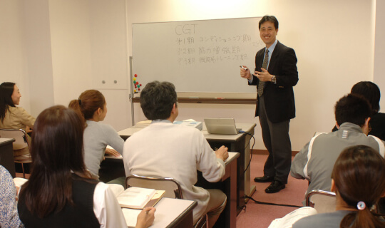

▸ビジネスモデル
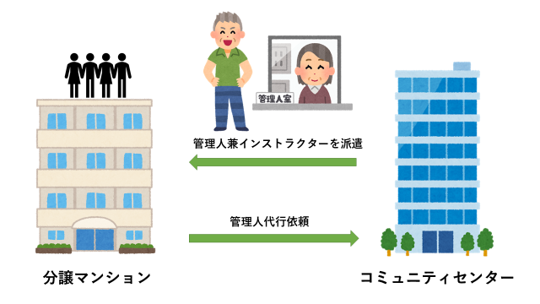

2.3 デジタル支援サービス企業との提携

▸提案概要
シニア向けインターネットデバイス／ネットワークサポートサービス

▸ターゲット
シニア世帯が多く住む東京都内の分譲マンション居住者
→電子機器に疎い人
→周りに、電子機器に詳しい人がいない人

▸目的
分譲マンション購入者の施設満足度向上
居住者とのコミュニケーションの向上

▸提案理由
現在国民全体の利用率89.8%に対して、65歳以上の利用率は72.4%、6５歳以上のインターネットを利用している割合は72.4%と7割を超えている。（図１）近年では医療や健康情報をインターネットで入手している人もいる。

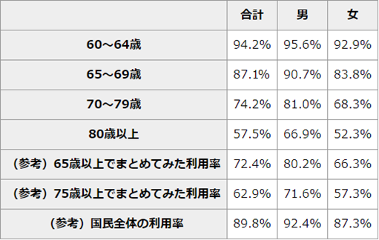
（図１）高齢者のインターネット利用率（令和元年）

2021年の4月から新型コロナウィルスのワクチン予約がネット予約で行われていた。インターネットを利用している、していないに関わらず手続きが難しいと感じている高齢者は多くおり、身内の人間などに代わりに予約をしてもらった例が多くみられる。今後もこのように電話ではなく、インターネットを主流としたサービスが増えると考えられる。
またインターネットを活用できる高齢者は、慣れていない高齢者と比較すると社会参加の機会も多く、友人も多い。帰省が困難になった昨今ではZoomを使ったテレビ電話を利用する人もいた。しかしインターネットの使える高齢者にも問題はある。必要な情報を得られるメリットは大きいがその分インターネットトラブルも発生する。
また、コロナ禍の影響もありより多くの人が情報機器の必要性を感じてきている。内閣府の行った第９回高齢者の生活と意識に関する国際比較調査（図2）によると、高齢者の情報機器費利用者が情報機器を利用しない理由では、2015年には必要性を感じない人が70％であったのに対して、2020年には50％以下に下がった。一方で、使い方がわからない、面倒だと回答している人は2015年に26.8％であったのに対して2020年には約２倍の50％に増加している。デジタル時代に突入していることもあり、高齢者も情報機器を使用したいと考えている。しかし使いこなせないと考える人が多くいることがわかる。

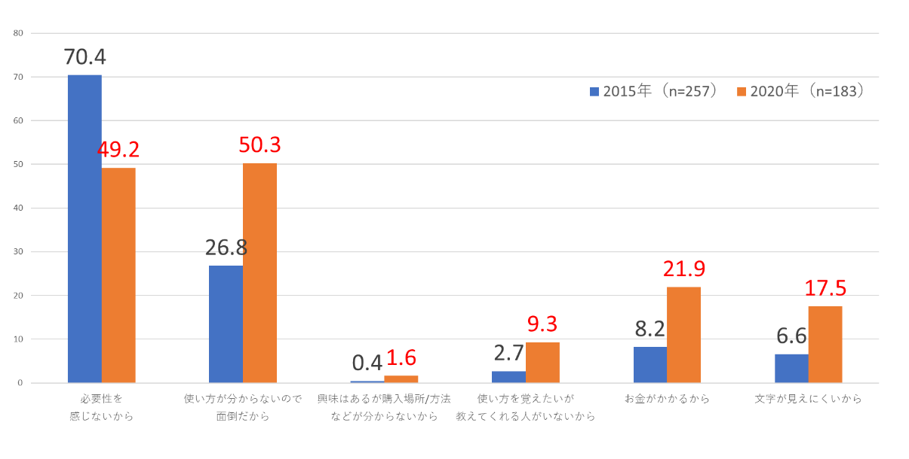
（図2）高齢者の情報機器非利用者が情報機器を利用しない理由

このようにインターネットは多くの高齢者が利用しているが使いこなせていない、またはインターネットトラブルに巻き込まれてしまう、利用したいが使い方がわからないという事例がある。一人暮らしの高齢者では使い方がわからず困ったとき、トラブルに巻き込まれそうな時すぐに助けてもらうことは困難である。そのため、高齢者自らインターネットを使うことのできる能力をある程度身に着けておく必要があるだろう。それと共にインターネット関連で疑問、問題が発生した場合に相談のできる人間が身近に言う必要があると考えた。コミュニティセンターの管理人であれば、居住者とのコミュニケーションを通して、居住者のサポートを行えるだろう。

▸コミュニティセンターの管理人が行う業務
・簡単なパソコンや周辺機器、スマートフォントラブル診断
・デジタル機器の使い方指導
・デジタル機器購入の相談
・デジタル機器修理/サポート会社紹介

▸ビジネスモデル
デジタル支援サービス企業との提携を提案する。
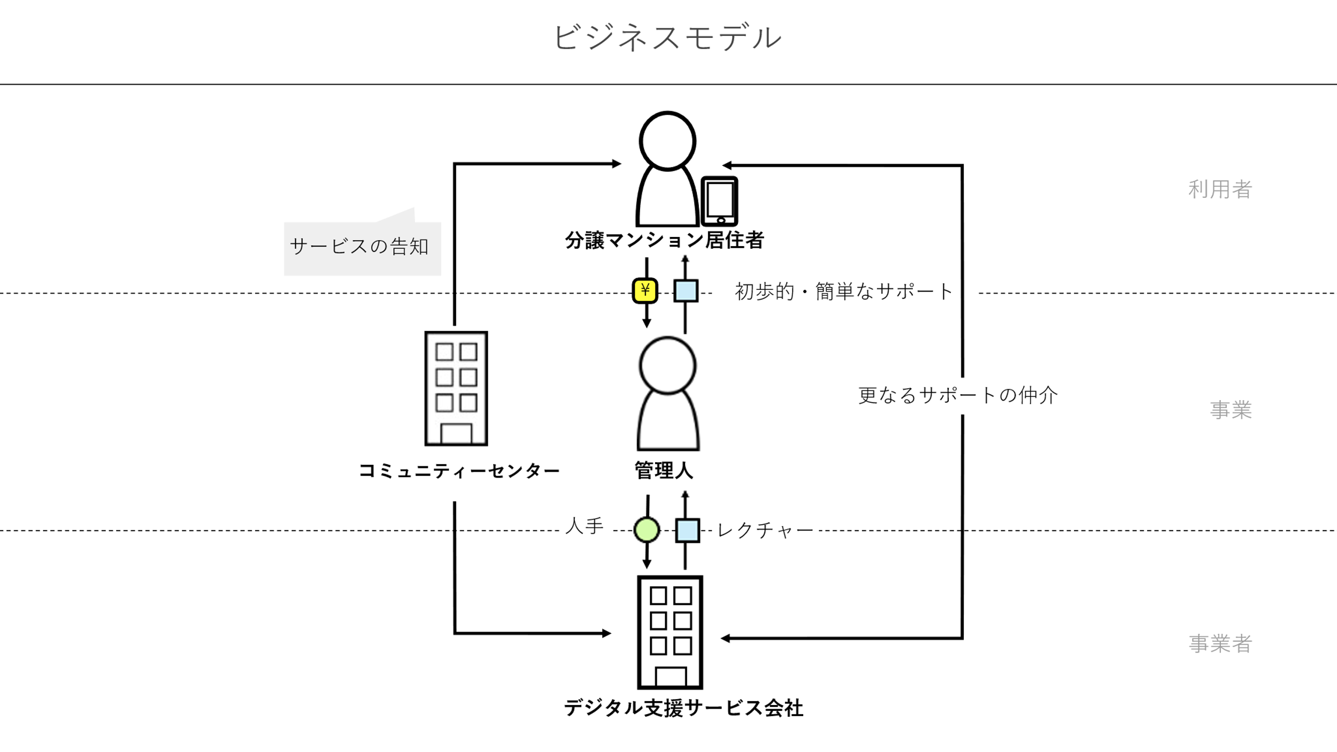
- コミュニティセンター⇔デジタル支援サポート企業
提携したデジタル支援サポート企業からコミュニティセンターの管理人がPC、スマートフォンの操作をレクチャーする。管理人は居住者から相談を受けられる程度の知識を身に着ける。デジタル支援サポート企業の不足している人材をコミュニティセンターの管理人が補う。

- コミュニティセンター⇔マンション居住者
マンション居住者は、電話等で事前に管理人の空いている時間を予約し、管理人は居住者の家、もしくは管理人室でサポートを行う。居住者は１度につき相談料を支払う。

- マンション居住者⇔デジタル支援サポート企業
管理人にＰＣや、スマートフォンの相談をすることで、悩みが解決するとともに人とコミュニケーションを取る機会になる。管理人でも解決できないトラブルは提携先の企業のサービスを紹介することで居住者を顧客として繋げることができる。

▸メリット
コミュニティセンター
・新たな企業と提携することで事業展開が見込める
・居住者とのコミュニケーションを取る機会が増える
・隙間時間の活用
・他社のマンション管理代行業者との差別化

マンション居住者
・今後も増加するデジタル需要に向け慣れることができる
・デジタルデバイスについて身近に相談できる人ができる
・近い年代の人に教えてもらえるため、悩みを共感してもらいやすい

デジタル支援サービス企業
・人手不足の解消
・企業のイメージアップ
・高齢者の方でサポートを求めている人への宣伝広告
・新たな顧客獲得

▸提携先の例

- PCデポ株式会社
会社経営の基本方針
①より多くのお客様にご満足をいただける商品とサービスの提供、②あらゆるサービスを提供するソリューションサービスを提供するプロとしてのビジョンに裏付けられた自己研鑽と能力主義の尊重、③社会から認められる業績の実現と地域に役立つ、無くてはならない会社となることを経営の基本方針としています。これらの基本方針を基に、販売、設定、継続サポート、追加購入までワンストップ対応をする、インターネットデバイスと関連サービスを中心に扱うスマートライフパートナー化を進めています。全社員に対しては社会貢献を共通の価値観とし、奉仕の精神とプロフェッショナルへの成長を培い、やりがいのある企業風土作りを志向し、高い成長性と生産性を実現、企業価値の最大化に努めています。

PCデポの今後の見通し
PCデポ社重要課題は、「質の高い人材の確保」である。方法として
- 新卒採用・既存メンバーの家族の採用の強化
②株式会社エイチ・アイ・エスからの雇用シェアによる最大400名のカスタマーサクセス応対人員拡充（一時的なものである可能性が高い）
③既存アルバイトの内部登用による長期人材確保
社内従業員の再教育を含め、提供する人材の質の向上を進めている。

- もっとメイト
https://www.miharu-inc.jp/
https://motto-mate.com/digital/
会社概要
『もっとメイト』は、シニアが抱える悩みの解消や願望の実現を、専属のライフコンシェルジュが支援するというサービス。孤独・不安を抱えながら生活しているシニアが多い現況において、「AgeWell（より良く歳を重ねる）」の実現を目指すとしている。
介護・家事代行といった従来型の支援ではなく、趣味・ショッピングといった「彩りのある生活」のための支援が行われる。対応を担うコンシェルジュは、高いホスピタリティや傾聴力を実現すべく、航空会社や百貨店などの研修プログラムを受講。幅広い要望に、柔軟に対応するとしている。高齢者に向けたコンシェルジュサービスと並行して「出張スマホ個別講座を行っている」

- 日本ＰＣサービス株式会社「ドクター・ホームネット」
https://www.4900.co.jp/
会社概要
パソコンの修理をはじめとして、タブレット/スマートフォン/デジタル家電/ホームネットワークの設定など、あらゆる困ったを解決する。「人とスマートライフの良い関係」を実現する総合サポートサービス。出張修理から持ち込み修理、宅配修理も承る。年中無休で対応が可能。見積もりの際は事前に費用を説明し、伝えた料金以外の費用は請求しないため安全に取引が可能である。65歳以上の方、学生、障害（第１種、第２種）を持っている方は作業料金が１０％割引を行っている。

- 株式会社ソフマップ
https://www.biccamera.co.jp/support/digital119/
https://www.biccamera.co.jp/support/digital119/
会社概要
株式会社ビックカメラの子会社にあたる。パソコン、ソフト、デジタル家電等の販売（新品・中古）、買取り、サポートを行う。「お客様第一主義を実践し、最高のサービスをお客様に提供することで社会に貢献する」との経営理念に活動している。デジタル１１９出張サポートというサービスを行っている。専門スタッフが自宅に訪問し問題を解決。訪問サポートのお手軽なチケット制のサポートパッケージもある。電話でトラブル内容を伝え、訪問した際にお見積もりのみでも基本料金と診断料金がかかる。

▸概算
収益 (1か月あたり)
・マンション1棟あたりサポート件数20件とすると
売上：20(件)×￥3,300＝￥66,000
・仲介手数料を￥10,000とすると
収益：￥66,000＋￥10,000＝￥76,000
費用 (1か月あたり)
提携先への講座料金を￥30,000とすると
費用：￥30,000
利益 (1か月あたり)
収益：￥76,000−費用￥30,000＝1か月あたり￥46,000

3. 総括
今回は、①「元気高齢者による介護案」、②「健康に関するイベントの開催」、③「デジタルデバイスサポートサービス企業との提携」の3つのご提案を行った。貴社の強みである充実したスタッフへの教育制度、シニアスタッフ健康状態が良いことを活かし、居住者の求めるサービスを考えた。未来の管理人の仕事としてコンピュータでは補えない仕事であり人対人のサービスだ。貴社に依頼するマンションには高齢の一人暮らしの方が多くいることもあり、その人たちが近い世代であるシニアスタッフとコミュニケーションをとれる機会になる。今後もこれらのサービスを通してマンション居住者と管理人がより良い関係性を築けるのではないだろうか。

４. 参考文献

介護助手・介護補助とは
https://5159289.jp/contents/kaigo/kind/kaigojyosyu/

厚生労働省「福祉・介護人材確保対策について」
https://www.mhlw.go.jp/content/12000000/000549665.pdf

介護業界の現状と今後の動向について
https://careerticket.jp/media/article/1675/

明治安田生命「健康」に関するアンケート調査を実施
https://www.meijiyasuda.co.jp/profile/news/release/2020/pdf/20200902_01.pdf
100年人生レシピ 認知症を予防するには「運動」が重要といわれる理由は？
https://special.nissay-mirai.jp/jinsei100y/hints/C2IV9

株式会社コミュニティセンター CCバリュー：存在を期待され、 期待に応えられる企業になる
https://community-center.co.jp/archives/report/ccvision
横浜市内の会場で体力測定および現任研修を実施
https://community-center.co.jp/archives/report/20180515

セントラルスポーツ
https://business.central.co.jp/care/staff/workshop/
https://business.central.co.jp/care/support_program/feature/

SankeiBiz 大規模ワクチン接種の高齢者予約、「操作難しい」進展なく焦りも
https://www.sankeibiz.jp/econome/news/210517/ecb2105171902017-n1.htm

内閣府 高齢化の状況
https://www8.cao.go.jp/kourei/whitepaper/w-2018/html/zenbun/s1_3_2_3.html

情報通信研究機構 高齢者のインターネット利用率
https://barrierfree.nict.go.jp/relate/statistics/elder_net.html#sec-l

BIGLOBEニュース 高齢者と若者がつながる、町のデジタル化
https://news.biglobe.ne.jp/domestic/0916/jbp_200916_5397476844.html

総務省 「高齢者のＩＣＴ利活用の課題と対策２０１６」 拡がり続ける情報格差
000458086.pdf (soumu.go.jp)

